2020/12/24

クラウドプログラミング演習　最終レポート

19RS033　小田泰滉

* プログラムの概要

　文字列または数字（両方の組み合わせも可）を登録し、そのデータを使って削除、並び変え、検索、更新を行うプログラムである。

* 使い方

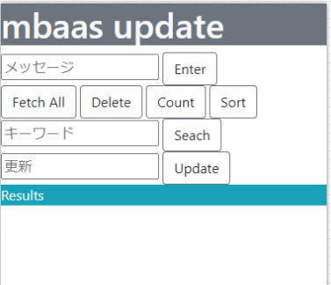

図 ：開発したプログラムの完成図

Enter：左側のテキストボックスに入力した内容を登録します。

Fetch All：登録されているデータをすべて参照できます。

Delete：一番古いデータを削除します。

Count：登録しているデータの数がわかります。

Sort：一番先頭の文字を目安に数字は1が一番早く、英字はA(a)が一番早いというルールで順番に並べ替えます。

Search：キーワードに入力した文字を含んでいるデータを表示させます。

Update：一番古いデータを左側のテキストボックスに入力した内容に変更します。

* 元にしたプログラム

授業で用いたmbaas_update

改良点

Searchボタンの追加。

Sortの順序をtrueからfalseに変更。

Enter, Updateのテキストボックスが文字列にも対応できるように変更

Enter, Fetch All, Updateが文字列にも対応できるように変更

* 感想

今回の最終レポートはmbaas_updateを改良して作成をしたが、それでもとても難しいと感じました。とくに一番苦労したと思っているところがSearchの処理でした。一度Fetch Allのプログラムをそのまま持ってきてそれを改良することで実装しました。まずテキストボックスから値を習得するために、新たに変数を宣言して、getElementByIdを使って入力した文字を読み込みました。その後for文の中にindexOfを使い、その結果が-1にならないもののみを表示、逆に言えば、-1以外のものを全て表示させるようにしてSearchが完成しました。今までで自分で調べることはよくありましたが、調べてみてもよく理解できずに実装まで行かなかったのですが、サポーターさんの力もあり、調べるだけでも理解ができていればそれをプログラミングすることができるとこの最終課題を通してとても実感できました。

* メモ

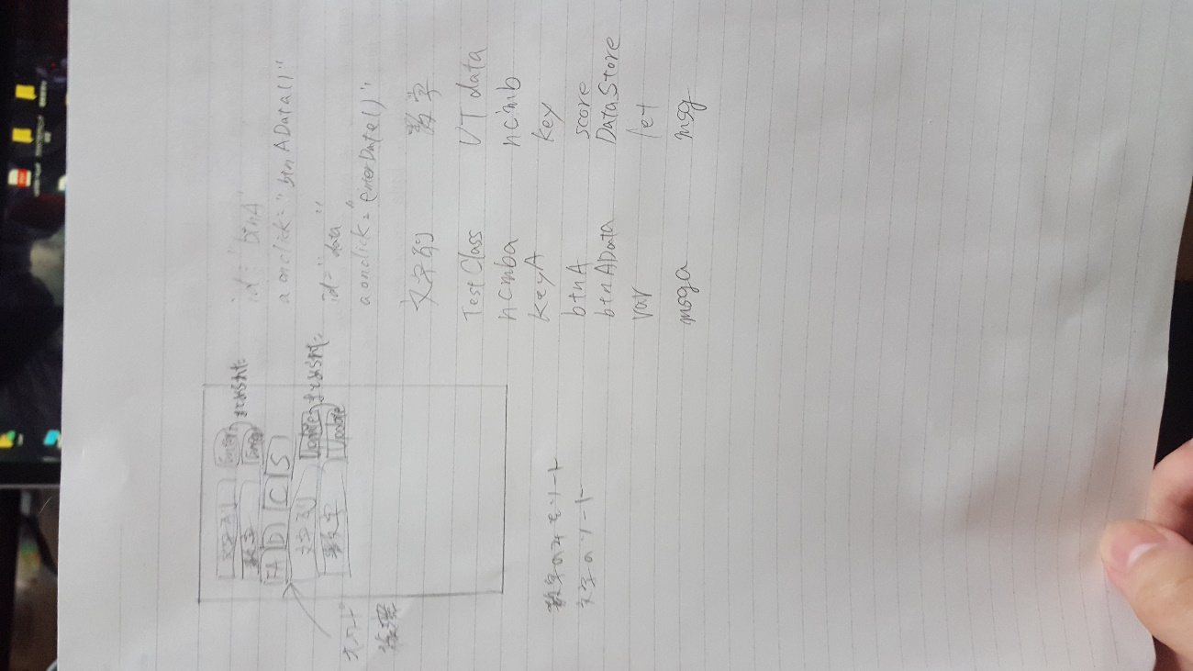

図 ：開発の際に手書きで書いたメモ

* 参考資料

javaScriptで特定の文字列が含まれているか調べるメソッドの使い方

<https://qiita.com/shimajiri/items/a2d79d9aa1323da972f3>

JavaScriptのテキストボックスから値を習得する方法を現役エンジニアが解説[初心者向け]

https://techacademy.jp/magazine/21069